# Fachbericht

Schweißsysteme von Fronius Perfect Welding für die Yellow-Goods-Branche:

**Damit Bagger, Kran und Co. halten, was sie versprechen**

**Extreme Belastungen und raue Umgebung sind für sogenannte Yellow Goods, also Bau-, Bergbau- und Landmaschinen, Alltag. Die Qualitätsansprüche in der Produktion sind deshalb besonders hoch – gerade auch, wenn es um Schweißarbeiten geht. Fronius Perfect Welding unterstützt die Branche mit maßgeschneiderten Systemlösungen, die unter anderem fehlerfreie Schweißnähte, eine einfache Bedienung und eine lückenlose Dokumentation der Fertigungsprozesse ermöglichen.**

**Bau- und Erdbewegungsmaschinen, Steinbruchausrüstung, Gabelstapler, aber auch landwirtschaftliche Geräte wie zum Beispiel Traktoren: Sie alle fallen unter den Begriff Yellow Goods. Und sie haben eines gemeinsam: Es handelt sich um Maschinen, die extremen Belastungen in widrigen Einsatzbedingungen wie Staub und Schmutz standhalten müssen. Das macht ihre Herstellung zu einer ganz besonderen Herausforderung – gerade auch im Hinblick auf die Schweißtechnik.**

**In der Yellow-Goods-Branche werden** **massive Bauteile mit großen Abmessungen und hohen Materialstärken miteinander verschweißt. Komponenten mit 50 Millimetern Dicke und mehr sowie meterlange Schweißnähte sind hier keine Seltenheit, sondern Alltag. Hinzu kommt, dass Bagger, Kräne und Co. im Alltag tonnenschwere Lasten heben und bewegen müssen. Eine einwandfreie Nahtqualität ist daher für die Funktion der Maschinen und die Sicherheit ihrer Bediener unerlässlich. Gleichzeitig spielt die Nahtoptik eine entscheidende Rolle, da die zahlreichen Sichtnähte ausschlaggebend für ein hochwertiges Erscheinungsbild des gesamten Produkts sind.**

**Kleine Stückzahlen, viele Schweißarbeiten**

**Da Yellow Goods nicht in Großserien, sondern nur in vergleichsweise kleinen Stückzahlen produziert werden, kommen dafür hauptsächlich manuell bediente Schweißsysteme zum Einsatz. Verarbeitet wird zu 90 Prozent Stahl, der Großteil davon unlegiert. Eine hohe Einschaltdauer und Abschmelzleistung, ein tiefer Einbrand, geringe Spritzerbildung sowie eine gute Spaltüberbrückung zur Bewältigung großer Bauteiltoleranzen sind nur einige der Anforderungen, welche die Geräte in der täglichen Anwendung erfüllen müssen. Darüber hinaus sollten sie sowohl robust und langlebig als auch einfach und intuitiv zu bedienen sein.**

**Fronius Perfect Welding hat verschiedene Systemlösungen im Portfolio, die optimal für den Einsatz in der Yellow-Goods-Branche geeignet sind – zum Beispiel die aktuelle Stromquellenplattform TPS/i. Die Schweißgeräte sind modular aufgebaut, individuell anpassbar und zeichnen sich durch Vernetzbarkeit sowie umfangreiche Kommunikationsfunktionen aus. Ihre hohe Prozessorleistung ermöglicht es, Schweißprozesse besonders genau zu analysieren und zu kontrollieren. Das sorgt für optimale Ergebnisse bei einer Vielzahl von Schweißaufgaben. Mit der TPS/i Steel Edition bietet Fronius eine Version, die speziell auf das manuelle Schweißen von Stahl ausgelegt ist. Dazu verfügt sie über verschiedene Stahl-Kennlinien sowohl für Standard- als auch für Impulslichtbögen. Ein Highlight ist die sogenannte PCS-Charakteristik (Pulse Controlled Spray Arc), die mit deutlich weniger Schweißspritzern den Nacharbeitsaufwand erheblich verringert und zudem mit einem fokussierten Lichtbogen ein tiefes Einbrand-Profil gewährleistet. Erhältlich ist die TPS/i Steel Edition in mehreren Leistungsklassen von 270 bis 600 Ampere.**

**Spezielle Kennlinien für manuelles Stahl-Schweißen**

**Auch die Schweißgeräte der TransSteel-Serie wurden speziell für den Einsatz bei Stahl entwickelt. Sie zeichnen sich durch eine robuste Konstruktion, intelligentes Design und einfache Bedienung aus. Die Geräte verfügen über eigens angepasste Schweißkennlinien, die beispielsweise für ein exaktes Zünd- oder perfektes Abbrandverhalten sorgen. Auch diese Serie umfasst mit der TransSteel Pulse eine Version mit Pulsschweißfunktion. Dies ermöglicht schnellere Schweißgeschwindigkeiten bei größeren Materialstärken. Zudem wird auch hier die Nacharbeit verringert, da der Impulslichtbogen weniger Schweißspritzer verursacht. Das intuitive Bedienkonzept der TransSteel ermöglicht die sofortige Inbetriebnahme des Gerätes ohne Vorkenntnisse. Alle notwendigen Parameter können an der Gerätefront eingestellt werden.**

**Besonders die TPS/i-Geräteserie ist zudem für die Aufzeichnung und Analyse von Schweißdaten geeignet – ein Faktor, der auch bei der Produktion von Bau- und Landmaschinen immer wichtiger wird, um eine einwandfreie Qualität zu sichern. Fronius hat dafür das Dokumentations- und Auswertungssystem WeldCube entwickelt: Anwender können mit dieser Software zahlreiche Daten wie etwa Strom, Spannung, Drahtvorschub, Schweißgeschwindigkeit und -zeit, Lichtbogen- und Dynamikkorrektur oder Jobnummern erfassen analysieren und visualisieren. Damit lassen sich Prozesse optimieren, Fehler frühzeitig erkennen und beheben und die Fertigung lückenlos nachverfolgbar machen.**

**Umfangreiches Zubehör und kompetenter Service**

**Auch beim Zubehör hat Fronius für jeden Einsatzfall eine ideale Lösung. Die Schweißgeräte können zum Beispiel mit einem Staubfilter ausgestattet werden, der zusätzlichen Schutz vor Verunreinigungen im Gehäuse bietet. In der eigenen Brennerfertigung entwickelt das Unternehmen kundenindividuelle Schweißbrenner, die auch komplexen Ansprüchen rundum genügen. Möglich ist zum Beispiel eine integrierte Schweißrauchabsaugung, um den Bediener vor gesundheitsschädlichen Emissionen zu schützen. Ein zuverlässiger und kompetenter Service, der von der Beratung über die Installation und Inbetriebnahme bis hin zu Wartung und Instandhaltung reicht, rundet das Portfolio des Technologieführers ab. Damit ist Fronius Perfect Welding für sämtliche schweißtechnischen Herausforderungen in der Yellow-Goods-Industrie der richtige Ansprechpartner.**

*5.830 Zeichen inkl. Leerzeichen*

***Meta-Title:*** *Schweißsysteme von Fronius Perfect Welding für die Yellow-Goods-Branche*

***Meta-Description:*** *Schweißtechnik-Spezialist Fronius bietet maßgeschneiderte Systemlösungen für die hochwertige Produktion von Bau- und Landmaschinen*

***Keywords:*** *Fronius Deutschland Perfect Welding Schweißtechnik Schweißgeräte Schweißsysteme Yellow Goods Baumaschinen Landmaschinen Bagger Kran TransSteel TPS/i Systemlösungen Zubehör Service*

**Bildunterschriften:**

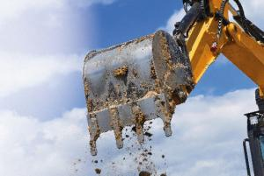

**Bild 1:** Extreme Belastungen und raue Umgebung sind für Bau- und Landmaschinen Alltag. Die Qualitätsansprüche in der Produktion sind deshalb besonders hoch.

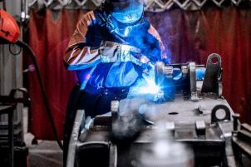

**Bild 2:** Massive Bauteile mit großen Abmessungen, Materialstärken von 50 Millimetern und mehr sowie meterlange Schweißnähte sind in der Yellow-Goods-Branche keine Seltenheit.

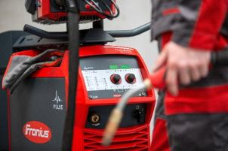

**Bild 3:** Die Schweißgeräte der TransSteel-Serie wurden speziell für den Einsatz bei Stahl entwickelt und überzeugen unter anderem durch ein intuitive Bedienkonzept.

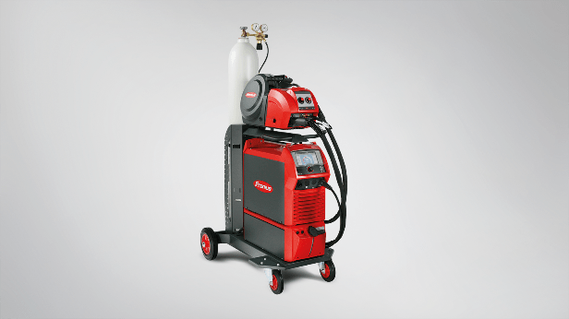

**Bild 4:** Ein Highlight der TPS/i Steel Edition ist die sogenannte PCS-Charakteristik, die den Nacharbeitsaufwand erheblich verringert und mit einem fokussierten Lichtbogen ein tiefes Einbrand-Profil gewährleistet.

**Bildnachweis: Fronius Deutschland GmbH**

**Die hochaufgelösten Bilder finden Sie** [**hier**](https://newcloud.a1kommunikation.de/index.php/s/z0bq3hKz1NQQWZq) **zum Download.**

**Informationen zur Fronius Deutschland GmbH**

Die Fronius Deutschland GmbH mit Sitz in Neuhof-Dorfborn bei Fulda ist eine Tochtergesellschaft der österreichischen Fronius International GmbH. Das 1945 gegründete Unternehmen erforscht und entwickelt neue Lösungen zur Kontrolle und Steuerung elektrischer Energie. Mit seinen drei weltweit erfolgreichen Geschäftsbereichen bietet Fronius ein umfangreiches Portfolio: Die Business Unit Perfect Welding ist globaler Marktführer für Roboter-Schweißtechnik und Technologieführer für Lichtbogenschweißprozesse. Fronius Solar Energy hat die effiziente Nutzung und intelligente Speicherung von Energie aus Photovoltaik-Anlagen im Fokus. Mit Perfect Charging realisiert das Unternehmen zukunftsweisende Technologien rund um das Laden von Antriebs- und Starterbatterien in der Intralogistik und im Kraftfahrzeugmarkt.

In Deutschland ist Fronius seit 1992 mit einer Tochtergesellschaft vertreten. Seit 2006 befindet sich die Vertriebszentrale für den deutschen Markt im hessischen Neuhof. Der Standort vereint alle drei Fronius-Business Units Perfect Charging, Perfect Welding und Solar Energy unter einem Dach. Seit Anfang 2013 ist auch die offizielle Landeszentrale der Fronius Deutschland GmbH in Neuhof angesiedelt. Die Kunden werden von mehreren Vertriebsteams und kompetenten Partnern vor Ort deutschlandweit betreut.

**Wegen weiterer Informationen wenden Sie sich bitte an:**Fronius Deutschland GmbH, Fronius Straße 1, 36119 Neuhof-Dorfborn

Frau Annette KEHM, Tel.: +49 (0)6655 91694-402, E-Mail: [Kehm.Annette@fronius.com](mailto:Kehm.Annette@fronius.com)

**Bitte senden Sie ein Belegexemplar an unsere Agentur:**

a1kommunikation Schweizer GmbH, Frau Kirsten Ludwig

Oberdorfstraße 31 A, D – 70794 Filderstadt,

Tel.: +49 (0)711 9454161-12, E-Mail: [Kirsten.Ludwig@a1kommunikation.de](mailto:Kirsten.Ludwig@a1kommunikation.de)